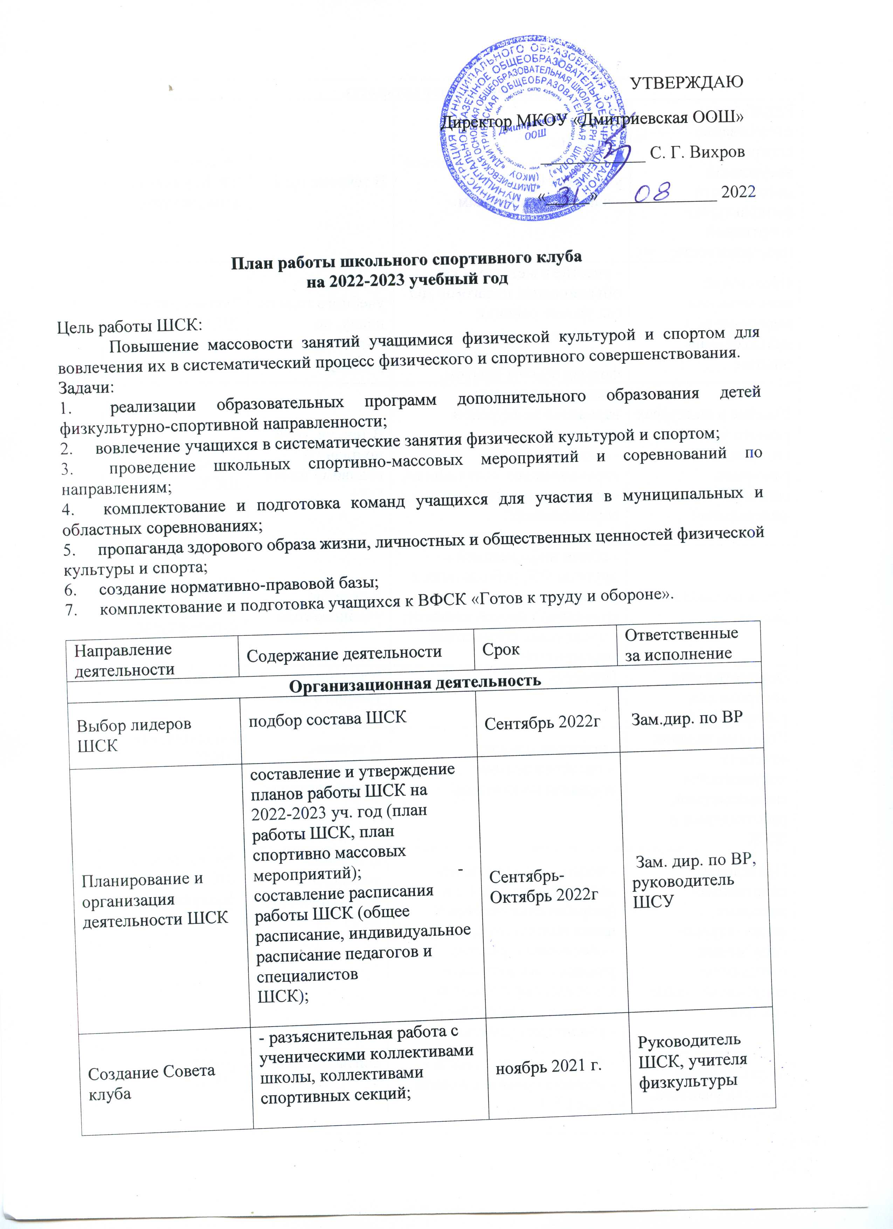
Создание Совета клуба | - разъяснительная работа с ученическими коллективами школы, коллективами спортивных секций; | ноябрь 2021 г. | Руководитель ШСК, учителя физкультуры
Методическая деятельность
Разработка, согласование программ внеурочной деятельности физкультурно-спортивной направленности | - анализ имеющихся программ;  - выявление круга интересов учащихся ОУ;  - написание программ. | В течение года | Руководитель ШСК, учителя физкультуры
Проведение методических мероприятий с целью обмена опытом | - участие в методических объединениях педагогов ДО (на уровне района);  - участие в семинарах, круглых столах и других формах обмена опытом. | В течение учебного года по плану, по индивидуальному плану | Руководитель ШСК, учителя физкультуры
Участие в конкурсах разного уровня –  внутришкольных  районных, региональных, федеральных | - поиск интересных вариантов конкурсной деятельности;  - подготовка к соревнованиям, состязаниям;  - непосредственное участие в соревнованиях;  - подведение итогов. | В теч. уч. года по плану и годовому плану ОУ | Зам.дир. по ВР, Руководитель ШСК.
Связь со школами района | - обмен информацией с другими ОУ, работающих в рамках физкультурно-спортивной направленности;  - проведение совместных мероприятий. | В течение учебного года | Руководитель ШСК, учителя физкультуры
Осуществление контроля над работой ШСК | Проверка документации | В течение учебного года | Зам.дир. по ВР
Контроль ведения отчетной документации специалистами, работающими в ШСК | - проверка планов;  - проверка ведения журналов педагогами. | В течение учебного года по плану контроля | Руководитель ШСК.
Проведение спортивных-массовых, физкультурно-спортивных праздников, спортивных акций, смотров. | - подготовка спортивно-массовых мероприятий (разработка сценариев и плана подготовки);  - обеспечение участия учащихся в спортивно-массовых мероприятиях;  - проведения мероприятия;  - анализ мероприятия. | В течение учебного года (Приложение 1) | Руководитель ШСК, Учителя физкультуры
Формирование списков учащихся допущенные к сдаче норм ГТО | - формирование списков  - издание приказа по сдаче норм ГТО | сентябрь 2022 | руководитель ШСК
Обновление информационного стенд по ВФСК ГТО | - информирование всех участников образовательного процесса о мероприятиях по ВФСК «Готов к труду и обороне» (ГТО) | февраль 2023 г. | руководитель ШСК.
Обновление на сайте школы специального раздела, содержащий информацию о ШСК, ВФСК ГТО | -нормативные документы  -положение о ВФСК ГТО  -материалы, отражающие ход сдачи нормативов, рекорды, разрядные нормы по видам спорта, таблицы оценки результатов соревнований, фотоматериалы. | В течении года | отв. за сайт
Подготовить рабочую документацию по фиксированию результатов сдачи нормативов ГТО | - протоколы физической подготовленности,  - учебные нормативы по усвоению навыков, умений развитию двигательных качеств,  - результаты (мониторинг) | В течение года | зам. дир по ВР,  руководитель ШСК.

